

**석면조사 및 분석결과보고서**

**『늘사랑어린이집 석면 조사 용역』**

**“서울시 노원구 누원로 18,4단지내 관리사무소 1층”**

**2019. 08**

**늘사랑어린이집원장**

목 차

1. **I. 제출문**

**II. 석면조사 결과서** [별지 제1호 서식]<2015.4.15. 신설 2015.4.20.시행>

**III. 조사개요**

1. 서론
2. 석면조사 목적
3. 법령 관련근거

**IV. 석면조사 및 분석방법**

1. 석면조사 방법
2. 석면분석 방법

**V. 시료채취 관련자료 및 시료분석 결과서**

1. 시료채취 사진대지
2. 고형시료 석면분석 결과서

**VI. 사진대지 및 석면지도**

1. 사진대지
2. 석면지도

**VII. 종합의견**

**별첨 #1. 조사자 및 분석자 자격사항**

**별첨 #2. 고용노동부 석면조사기관 지정서**

**별첨 #3. 석면조사기관 정도관리 분석결과 통보서 (안전보건공단)**

**제 출 문**

∎제출처 : 늘사랑어린이집원장 귀중

본 보고서를 “석면조사 및 분석 결과서(조사범위, 석면함유량, 석면함유물질의 위치, 함유된 석면의 종류와 기준 초과여부, 성상구분, 함유된 석면 물질의 양, 위해성 평가 등)”에 대한 보고서로 제출합니다.

이 결과 보고서는 「(주)석면안전진단연구원」에 의하여 작성되었으며, 아래 조사 책임자 및 분석 책임자란에 서명이 되어 있지 않을 시에는 계약상 및 공사 등의 어떠한 목적으로도 사용될 수 없습니다. 또한 이 결과서는 석면조사보고서의 고유목적 외에 건축자재의 성분 증명 및 법적인 소송과 관련한 사용은 불허합니다.

|  |
| --- |
| 서명란 |
| 조사 책임자 : 정정훈 (인)  분석 책임자 : 정현훈 (인) |

조사기관 : ㈜석면안전진단연구원

기관주소 : 경기도 양주시 고읍로 156 솔로몬빌딩 3층 301호

연 락 처 : Tel. 031-856-6634 / Fax. 02-6455-6635

(주) 석 면 안 전 진 단 연 구 원

**대 표 정 현 훈**

**[별지 제1호서식]**<2015.4.15. 신설, 2015.4.20. 시행>

**석면조사 결과서**

1. 조사대상

|  |  |  |  |
| --- | --- | --- | --- |
| 건축물명  (설비명) | : 늘사랑어린이집 | 건축(설치)년도 | : 2009.11.24 |
| 위치(소재지) | : 서울시 노원구 누원로 18 | 연면적(㎡), 부피(㎥)  또는 길이(m) | : 294.59㎡중 일부 |
| 구조 | : 철근콘크리트 | 용도 | : 보육시설 |
| 조사범위 | : 늘사랑어린이집 전체 | | |
| 조사 제외 부분  (상세범위/사유) | : | | |

1. 조사목적
   1. □ 「산업안전보건법」제38조의2에 따른 기관석면조사

2.1.1 □ 전체 철거·멸실 / □일부 석면함유자재 제거 / □ 석면함유자재 변경없음

* 1. ■ 「석면안전관리법」제21조의2에 따른 건축물석면조사

1. 의뢰인(발주자)

|  |  |  |  |
| --- | --- | --- | --- |
| 기관명(성명) | : 늘사랑어린이집 | | |
| 주소 | : 서울시 노원구 누원로 18, 4단지내 관리사무소 1층(상계1동 수락리버시티) | | |
| 담당자명(소속/직위) | | : 정나나 (늘사랑어린이집/원장) | |
| 전화번호 : 02-935-0816 | | 팩스 : | 이메일 : nwlove816@hanmail.net |

1. 조사기관

|  |  |  |  |
| --- | --- | --- | --- |
| 조사기관명 : ㈜석면안전진단연구원 | | | 지정번호 : 제2019-120010호 |
| 조 사 자 : 정 정 훈 (서명) | | | |
| 조 사 자 : 정 인 훈 (서명) | | | |
| 주소 : 경기도 양주시 고읍로 156 솔로몬빌딩 3층 301호 | | | 관할지청 : 중부지방고용노동청 |
| 전화번호 : 031-856-6634 | 팩스 : 02-6455-6635 | 이메일 : cdjhh@naver.com | |

1. 조사일정

|  |  |
| --- | --- |
| 조 사 의 뢰 (발 주) 일 | : 2019년 08월 16일 |
| 예 비 조 사 일 | : 2019년 08월 16일 |
| 조 사 기 간 | : 2019년 08월 19일 |
| 결 과 통 보 일 | : 2019년 08월 21일 |

1. 석면함유자재(물질) 정보요약

|  |  |  |  |  |
| --- | --- | --- | --- | --- |
| 동명  (설비명) | 층  (부분) | 자재성상 | 석면검출 기능공간명 | 석면함유물질양  (면적,부피 또는 길이) |
| 늘사랑어린이집 | 1층 | 석면함유자재 없음 | 석면 불검출 | - |
|  | 소 계 | | - |

1. 석면조사 결과
   1. 예비조사 결과
2. 수집/검토된 자료

|  |  |
| --- | --- |
| 자료명 | 내용 |
| 건축물관리대장 | 건축주, 건축물(설비)명, 건축(설치)년도, 소재지, 연면적, 구조, 용도 등을 확인 |
| 건축물 평면도면(위성사진) | 건축물 층별 기능실 현황 등 |
| 건축물자재이력 외 | - |

1. 기타 특이사항

|  |
| --- |
| 특이사항 없음 |

* 1. 조사대상 구조

1. 각동(설비)의 층(부분)별 구성

|  |  |  |  |  |
| --- | --- | --- | --- | --- |
| 동명  (설비명) | 층  (부분) | 구분된  공간수 | 기능공간명(공간수) | 연면적  부피또는길이 |
| 늘사랑어린이집 | 1 | 7 | 교사실(6), 복도(1) | - |
| 1 | 3 | 화장실(2),비품실(1) | - |
| 1 | 1 | 현관(1) | - |
| 1 | 2 | 조리실(2) | - |
| 소계 | | | - |

1. 동(설비) 배치도(구조도)

|  |
| --- |
|  |

* 1. 조사결과

1. 석면함유 의심 균질부분

|  |  |  |  |  |
| --- | --- | --- | --- | --- |
| 동명(설비명) : 늘사랑어린이집 | | | | |
| 연번 | 성상 및 특징 | 시료수  (시료번호) | 석면함유  물질여부  (석면종류,함유율) | 석면함유물질 양  (면적,부피또는길이) |
| HA-1 | 천장 석고보드 | 1(01) | No | 0㎡ |
| HA-2 | 벽체 석고보드 | 1(02) | No | 0㎡ |

1. 기능공간별 균질부분

|  |  |  |  |  |  |  |  |  |
| --- | --- | --- | --- | --- | --- | --- | --- | --- |
| 동명(설비명) : 늘사랑어린이집 | | | | | | | | |
| 연번 | 기능공간명(세부용도) | 기능공간 내 위치별 균질부분(석면함유 의심 균질부분 연번) | | | | | | |
| 바닥 | 기저 | 벽 | 천장 | 분무재 | 파이프/덕트  보온재 | 기타 |
| FA-1 | 교사동/복도 | 비닐장판 | 콘크리트 | 콘크리트  석고보드 | 석고보드 | - | - | - |
| FA-2 | 화장실/  비품실 | 타일 | 콘크리트 | 타일  목재합판 | PVC | - | - | - |
| FA-3 | 현관 | 대리석 | 콘크리트 | 콘크리트  석고보드 | 석고보드 | - | - | - |
| FA-4 | 조리실 | 비닐장판 | 콘크리트 | 콘크리트  석고보드 | 석고보드 | - | - | - |

* 1. 건축물 석면지도(「석면안전관리법」제21조에 따른 건축물 석면조사 시 작성)

*「석면안전관리법 시행규칙」별표3(건축물석면지도의 작성 기준 및 방법)에 따라 작성

* 1. 위해성 평가 결과(「석면안전관리법」제21조에 따른 건축물 석면조사 시 작성)

*「석면건축물의 위해성 평가 방법(환경부 고시제2012-81호)」에 따라 위해성 평가 실시

* 1. 권고사항

|  |
| --- |
| 석면조사는 목적에 따라 “기초조사” 와 “프로젝트조사”로 구분됩니다.  ‘기초조사’는 건축물 등에 함유된 석면함유물질의 상태를 파악하여 관리 방법을 정하기 위한 목적으로 조사하는 것을 말하며 ‘프로젝트조사’는 건출물 등에 함유된 석면의 해체 또는 제거작업의 계획 수립을 위해 실시하는 조사입니다. (한국산업안전보건공단 [건축물 등의 석면조사 지침])  **늘사랑어린이집은 ‘기초조사’ 대상입니다. ‘기초조사’ 시에는 일반적으로 건축물 등이 사용 중인 상태에서 이루어지므로 조사대상 건축물이 기능적 또는 미관상 파손되지 않는 범위에서 시료채취 및 조사가 가능 합니다.** 또한 ‘기초조사’는 건축물의 사용 시 사람이 접근 가능한 공간을 중심으로 조사와 시료채취를 합니다. ‘프로젝트조사’가 건축물의 기능적 또는 미관상으로 파괴되어도 가능한 방법으로 시료채취를 하거나 조사하는 것과는 특징이 다릅니다.  **늘사랑어린이집의 석면조사보고서는 ‘기초조사’에 근거한 조사 이므로 해당 건축물을 리모델링 하거나 철거해야 할 경우 ‘프로젝트조사’를 다시 실시하는 것을 권고합니다. 본 보고서를 ‘프로젝트조사’보고서로 활용할 경우 건축물 철거 과정에서 석면의심잔재물이 새롭게 발견된다면 당사에 통보하여 주시 길 부탁드립니다.**  **㈜석면안전진단연구원 Tel. 031 – 856 - 3634** |

산업안전보건법 제38조의2 제1항에 따라 석면조사를 실시하고 그 결과를 통지합니다.

2019년 08 월 21 일

|  |  |
| --- | --- |
|  | ㈜석면안전진단연구원 |

**III. 조사 개요**

1. 서론

석면(asbestos)은 그리스어로 “불멸, 소멸되지 않는” 이라는 의미를 지닌 물질로 화산활동에 의해 발생된 화성암의 일종으로서 천연 자연계에 존재하는 사문석(Serpentine) 및 각섬석(Amphibole)계의 광물에서 채취되는 섬유모양의 규산-마그네슘 화합물이다. 석면의 대표적인 6가지 형태의 종류와 특성을 <표 1>에 요약하였다.

<표 1> 석면의 종류

|  |  |  |
| --- | --- | --- |
| **석면의 종류와 표기** | | **특 성** |
| **CHR** | **백석면** | ►백석면(Chrysotile), 3MgO·2SiO2·2H2O의 화학식으로, 뱀의 모양처럼 구불구불하다고 하여 사문석(Serpentine)계의 광물에 포함되며 섬유가 가늘고 광택이 있어서 직조물로 많이 사용 되었던 석면광물이다. |
| **AMO** | **갈석면** | ►갈석면(Amosite), (Fe or Mg)SiO3,(1~5)H2O의 화학식으로, 갈석면을 포함한 나머지 5가지의 석면은 모두 각섬석(Amphibole)계에서 갈라져 나온 광물이다. 특유의 ‘은은한 갈색’을 띄며 소비량은 적으나 단단한 섬유로 건축자재에 백석면과 함께 사용되었다. |
| **CROC** | **청석면** | ►청석면(Crocidolite), 20세기 초-중반 남아공에서 주로 생산된 석면으로 강도가 강하고, 뿜칠 특성이 좋고, 내산성이 백석면보다 월등하여 강도가 필요한 브레이크 패드, 선박 방화재로 많이 사용되었지만 독성이 석면 중 가장 강하여, 일찍 사용이 금지된 석면광물이다. |
| **ANTH** | **직섬석**  **석면** | ►직섬석석면(Anthophylite) // 투섬석(Tremolite) // 양기석(Actinolite) : 바늘모양의 분산 섬유와 다발이 뭉친 공모양의 섬유상으로 존재하며 우리나라의 토양에서 자연적으로도 자주 검출되는 석면이다. 폐석면 광산의 방치로 공기 중에 잘 부유하는 특성을 가지며 우리나라에서도 일부 건축자재로 사용하였으나 2000년대 이후로는 사용이 완전 금지된 석면광물이다. |
| **TREM** | **투섬석**  **석면** |
| **ACT** | **양기석**  **석면** |

특히 사문석계의 백석면은 세계 석면 소비량의 93% 이상을 차지하며 널리 사용되었고, 각섬석계의 석면은 특정 산업, 제조업에 국한되어 사용되었지만 위해성이 문제가 되어 백석면보다 빨리 사용이 규제되었다.

석면 노출로 생기는 관련 질병은 체내 내부 장기를 둘러싼 막(복막, 음낭막, 흉막, 심낭막 등)에 흉막반(Plaque)나 흉막염증을 동반한 지속적이고 찌르는 듯한 통증을 동반하며, 각종 장기에 양성/악성 신생물(benign or(and) malignant neoplasm)을 유발한다. 그러나 역사적으로도 석면 노출과 가장 관계가 깊은 기관은 ‘폐와 흉막’이며, 석면 노출과 관련된 대부분의 질환이 여기에 연관되어 있다. <표 2>에 석면 노출과 관련된 대표적인 질병 5종을 열거하였다. 현재 환경공단에서는 ‘석면피해구제센터’를 운영중이며 석면광산, 석면공산 주변에 거주하는 주민들이 직업적 노출 없이, 환경성 석면 노출로 인해 발생한 건강피해자를 지원하기 위해 ‘석면피해구제법’을 제정(2011.1.1.일 시행)하였으며, 석면으로 인한 건강피해자나, 이미 사망한 자의 유족에게 요양급여, 생활수당, 장례비, 특별유족조의금 등의 구제급여를 지급하는 제도를 운영 중에 있다.

<표 2> 석면 노출 관련 질병

|  |  |  |  |
| --- | --- | --- | --- |
| **악성중피종**  **(malignant mesothelioma)** | 석면관련성 | 잠복기 | 예후 |
| 85% 이상 | 10~40년 | 매우 불량 |
| 발생빈도 | 석면피해구제법 보상수준 | 기타 |
| 매우 희귀 | 최고수준 | 보상1순위 |
| **폐암**  **(LC)** | 석면관련성 | 잠복기 | 예후 |
| 높으나, 인과 추정이 어려움 | 15년 | 불량 |
| 발생빈도 | 석면피해구제법 보상수준 | 기타 |
| 낮음 | 최고수준 | 흡연, 라돈도 유발물질 |
| **석면폐**  **(asbestosis)** | 석면관련성 | 잠복기 | 예후 |
| 85% 이상 | 30년 | 다소 불량 |
| 발생빈도 | 석면피해구제법 보상수준 | 기타 |
| 낮음 | 등급별 차등 | 보상2순위 |
| **흉막질환**  **(pleura plaque)** | 석면관련성 | 잠복기 | 예후 |
| 낮음 | 다양 | 양호 |
| 발생빈도 | 석면피해구제법 보상수준 | 기타 |
| 높음 | 폐암 보상액의 10% 수준 | - |
| **미만성 흉막비후**  **(diffuse pleural thickening)** | ►흉막반과 유사하나, 비후(흉막이 두꺼워지는 현상)가 광범위함, 흉막질환을 지닌 석면 노출자들의 9~22%에서 발생하고, 잠복기는 10~40년임 | | |

1. 석면조사 목적

본 석면조사의 목적은 「산업안전보건법」 제38조의2(석면조사)에 의거, 일정규모 이상의 건축물이나 설비를 철거, 멸실, 리모델링(대수선), 증축, 개축, 보수하려는 자는 고용노동부장관이 지정한 조사기관을 통해 석면조사를 실시하여 그 결과에 따라 석면 함유 건축자재를 사용한 시설물에 대한 적절한 처리를 하여야 한다.

- 석면조사의 세부 목적 -

1) 건물 내 석면 함유 건축자재의 관리에 이용

2) 석면 함유 건축자재의 위치 및 양과 상태에 관한 정확한 정보 제공

3) 석면 함유 건축자재의 손상정도를 평가하고 즉각적 행동이 필요한지에 대한 판단

4) 석면의 위치, 함량, 종류, 사용량을 표기한 석면지도의 작성

5) 재개발‧재건축‧재정비 지구의 사업승인계획 심의를 위한 석면 사전조사 업무

6) 재개발‧재건축‧재정비 지구의 정비사업 진행(석면해체‧제거작업)을 위한 석면조사(전수조사) 업무

근래 석면 관리의 주된 요소는 석면조사와 건축물 석면 지도 작성의 의무화, 그리고 석면해체·제거 작업장 주변의 석면 배출 허용기준 마련, “선(先) 석면제거 - 후(後) 건축물 철거” 개념의 제도화로 요약 할 수 있다. 따라서, 본 석면조사의 목적은 기존 주택에 사용된 석면함유물질(ACM; Asbestos Containing Materials)의 종류와 위치, 그리고 사용량을 정량적으로 파악하여 석면해체·제거 작업과 건축물 철거 작업을 수행하는 근로자들과 사업장 주변 일반 대중들의 건강 보호에 기여하고자 하는데 그 궁극적인 목적이 있다.

1. 법령 관련근거

본 조사를 위한 관련 법령 관련근거들을 하단에 나타내었다.

» 순서 : (산업안전보건법 -> 산업안전보건법 시행령 -> 산업안전보건법 시행규칙)

|  |
| --- |
| **◎ 산업안전보건법**  **제38조의2(석면조사)**  ① 건축물이나 설비를 철거하거나 해체하려는 경우에 해당 건축물이나 설비의 소유주 또는 임차인 등은 다음 각 호의 사항을 고용노동부령으로 정하는 바에 따라 조사한 후 그 결과를 기록·보존하여야 한다.  1. 해당 건축물이나 설비에 석면이 함유되어 있는지 여부  2. 건축물이나 설비 중 석면이 함유된 자재의 종류, 위치 및 면적  ② 제1항에 따른 건축물이나 설비 중 대통령령으로 정하는 규모 이상의 건축물이나 설비의 소유주등은 고용노동부 장관이 지정하는 기관으로 하여금 제1항 각 호의 사항과 해당 건축물이나 설비에 함유된 석면의 종류 및 함유량을 조사하도록 한 후 그 결과를 기록·보존하여야 한다. 단 석면 함유 여부가 명백한 경우 등 대통령령으로 정하는 사유에 해당하여 고용노동부령으로 정하는 절차에 따라 확인을 받은 경우에는 기관석면조사를 생략할 수 있다.  ③ 「석면안전관리법」 등 타 법에 따라 건축물이나 설비에 대한 석면조사를 실시한 경우에는 고용노동부령으로 정하는 바에 따라 일반석면조사 또는 기관석면조사를 실시한 것으로 본다.  ④ 고용노동부장관은 건축물이나 설비의 소유주등이 일반석면조사나 기관석면조사를 하지 아니하고 건축물이나 설비를 철거하거나 해체하는 경우에는 다음 각 호의 조치를 명할 수 있다.  1. 해당 건축물이나 설비의 소유주등에 대한 일반석면조사 또는 기관석면조사의 이행 명령  2. 해당 건축물이나 설비를 철거하거나 해체하는 자에 대하여 제1호에 따른 이행 명령의 결과를 보 고받을 때 까지의 작업중지 명령  ⑤ 고용노동부장관은 기관석면조사의 정확성 및 신뢰성을 확보하기 위하여 석면조사기관의 석면조사 능력을 평가하고, 평가결과에 따라 석면조사기관을 지도·교육할 수 있다. 이 경우 평가 및 지도·교육의 방법, 절차 등은 고용노동부장관이 정하여 고시한다.  ⑥ 석면조사기관의 지정 요건 및 절차는 대통령령으로 정하고, 기관석면조사 방법과 그 밖에 필요한 사항은 고용노동부령으로 정한다.  ⑦ 석면조사기관에 관하여는 제15의2를 준용한다. 이 경우 “안전관리전문기관”은 “석면조사  기관”으로 본다. |

|  |
| --- |
| **◎ 산업안전보건법 시행령**  **제30조의3(석면조사 대상)**  ① 법 제38조의2제2항 각 호 외의 부분 본문에서 '대통령령으로 정하는 일정 규모 이상의 건축물이나 설비'란 다음 각 호의 어느 하나에 해당하는 건축물이나 설비를 말한다.  1. 건축물(제2호에 따른 주택은 제외한다. 이하 이 호에서 같다)의 연면적 합계가 50제곱미터 이상이면서, 그 건축물의 철거·해체하려는 부분의 면적 합계가 50제곱미터 이상인 경우  2. 주택(「건축법 시행령」 제2조제12호에 따른 부속건축물을 포함한다. 이하 이 조에서 같다)의 연면적 합계가 200제곱미터 이상이면서, 그 주택의 철거·해체하려는 부분의 면적 합계가 200제곱미터 이상인 경우  3. 설비의 철거·해체하려는 부분에 다음 각 목의 어느 하나에 해당하는 자재(물질을 포함한다. 이하 같다)를 사용한 면적의 합이 15제곱미터 이상 또는 그 부피의 합이 1세제곱미터 이상인 경우  가. 단열재  나. 보온재  다. 분무재  라. 내화피복재  마. 개스킷(Gasket)  바. 패킹(Packing)재  사. 실링(Sealing)재  아. 그 밖에 가목부터 사목까지의 자재와 유사한 용도로 사용되는 자재로서 고용노동부장관이 정하여 고시한 자재  4. 파이프 길이의 합이 80미터 이상이면서, 그 파이프의 철거·해체하려는 부분의 보온재로 사용된 길이의 합이 80미터 이상인 경우 |

|  |
| --- |
| **◎ 산업안전보건법 시행규칙**  **제80조의4(석면조사 방법 등)**  ① 법 제38조의2제6항에 따른 석면조사 방법은 다음 각 호와 같다.  1. 건축도면, 설비 제작 도면 또는 사용자재의 이력 등을 통하여 석면 함유 여부에 대한 예비 조사를 할 것  2. 건축물이나 설비의 해체·제거할 자재 등에 대하여 성질과 상태가 다른 부분들을 각각 구분할 것  3. 시료 채취는 제2호에 따라 구분된 부분들 각각에 대하여 그 크기를 고려하여 채취 수를 달리하여 조사를 할 것  ② 제1항제2호에 따라 구분된 부분들 각각에서 크기를 고려하여 1개만 고형 시료를 채취·분석하는 경우에는 그 1개의 결과를 기준으로 해당 부분의 석면 함유 여부를 판정하여야 하며, 2개 이상의 고형 시료를 채취·분석하는 경우에는 석면 함유율이 가장 높은 결과를 기준으로 해당 부분의 석면 함유 여부를 판정하여야 한다.  ③ 제1항에 따른 조사 방법 및 제2항에 따른 판정의 구체적인 사항, 크기별 시료 채취 수, 석면조사 결과서 작성, 그 밖에 필요한 사항은 고용노동부장관이 정하여 고시한다. |

**IV. 석면조사 및 분석 방법**

1. 석면조사 방법

석면조사는 고용노동부고시 제2015-19(2015.4.17.)호의 「석면조사 및 안전성 평가 등에 관한 고시」와 ‘석면안전관리법 시행규칙 제20조 「석면 위해성 평가 및 건축물 석면지도의 작성」’에 따라 수행하였다. 단 리모델링(증,개축,대수선)을 위한 자재의 철거나, 건축물 자체의 해체·철거를 목적으로 하는 건축물의 위해성 평가는 생략한다.

현장 조사는 육안 조사를 기본으로 하여 건축물의 기능구역을 나누고, 각 층별 기능구역 내 실(室)별로 상세히 조사하며, 건축 자재 중 석면함유의심물질(PACM; Potential Asbestos Containing Materials)이 발견되면 동일물질구역(HA; Homogeneous Area)을 선정하여 ‘고용노동부고시 제2015-19호’의 「제5조(고형시료 채취 수 및 분석)」에 준하여 고형 시료(Bulk sample)를 채취하고(표 1), 이를 석면조사 시료인수인계서(COC; Chain Of Custody)에 기록하였다. 아래의 <그림 2>에 Bulk sample의 채취 절차를 나타내었다.

<그림 2> 석면함유의심물질 시료 채취 절차

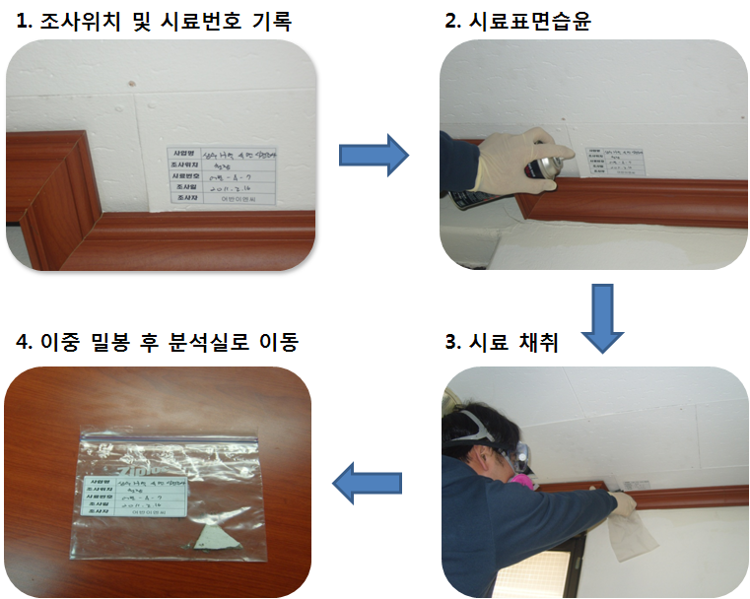

2. 석면분석 방법

채취된 고형(Bulk)시료는 고용노동부 고시 제2015-19(2015.4.17.)호 ‘석면조사 및 안전성 평가 등에 관한 고시’에 준하여 분석을 수행하며, 분석간 참고사항은

⦁ 미국 환경부(EPA; Environmental Protecting Agency)의 EPA-600/M4-82-020, EPA/600/R-93/116

⦁ 미국 표준 기술연구소(NIST; National Institute of Standard and Technology)의 NIST HANDBOOK 150-3

⦁ 미국 직업안전 위생관리국(OSHA; Occupational Safety & Health Administration)의 Polarized Light Microscopy of Asbestos(PLM analysis)

⦁ 미국 산업안전보건 연구소(NIOSH; National Institute for Occupational Safety and Health)의 NMAM(Manual of Analytical Methods) 9002 method

에서 제시하는 Asbestos Bulk sample 분석 매뉴얼을 참고한다. 분석자는 조사자들에게서 COC와 채취 시료를 인계받아 실체현미경(SM; Stereo Microscopy)과 필요시 산처리, 회화, 여과 등의 전처리를 수행하고 편광현미경(PLM; Polarized Light Microscopy)을 이용하여 고형 시료 중 석면 분석을 실시하고, 분석 결과를 COC에 기록한다

<그림 3> 석면함유의심물질 시료 분석 절차

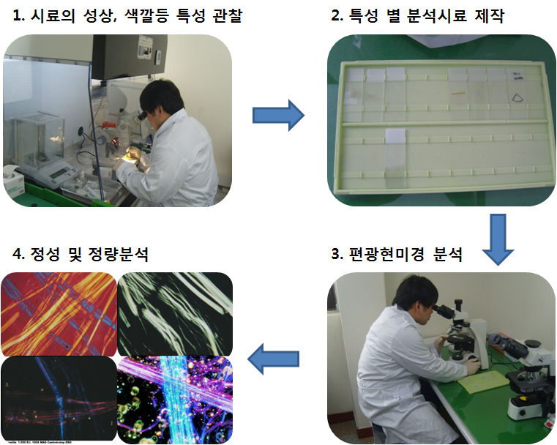

<표 3> 시료인수인계서(COC; Chain of Custody) 양식

|  |  |  |  |  |  |  |  |  |  |  |
| --- | --- | --- | --- | --- | --- | --- | --- | --- | --- | --- |
| **연번** | **시료번호**  **(DH-층수-번호)** | **시료채취위치** | **기능구역** | **동일물질구역** | **시료종류** | **석면함유량** | | **판정결과** | **석면사용량** | **산출근거** |
| **종류** | **함유량(%)** |
| - | - | 영문  표기 | 구역  표기 | 동일물질구역  표기 | SP, TSI,  기타구분 | 석면종류  (영문) | 고형함량 | 1%  초과여부  판정 | m2 환산 | - |

<표 4> 석면함유의심물질의 분류 및 크기별 최소 시료채취 수

|  |  |  |
| --- | --- | --- |
| **분류** | **크기** | **최소 시료채취 수(개)** |
| 분무재, 내화피복재(SP) | 100m2 미만  100 ~ 500m2  500m2 이상 | 3  5  7 |
| 사용면적으로 구분 |
| 보온재(TSI) | 2m 미만 or 1m2 미만  2m 이상 or 1m2 이상 | 1  3 |
| 사용길이로 구분 |
| 기타 | (동일물질구역 별) | 1 이상 |

<표 5> 주요 용어 설명

|  |  |  |
| --- | --- | --- |
| **용어** | **원명** | **설명** |
| **E** | Environmental | 외부, 야적 또는 환경중 적치되는 건축자재를 의미 |
| **C** | Ceiling | 천장 |
| **W** | Wall | 벽재(내벽) |
| **EW** | External Wall | 외벽 |
| **F** | Floor | 바닥 |
| **D** | Door | 문 |
| **R** | Roof | 지붕 |
| **P** | Partition | 파티션(칸막이) |
| **RT** | Roof Top | 옥상층, 최상층 |
| **SP** | Spray | 분무재(뿜칠재) |
| **TSI** | Thermal System Insulation | 보온재 |
| **ST** | Slate | 슬레이트 |
| **GB** | Gypsum Board | 석고보드 |
| **TB** | Transite Board | 밤라이트 |
| **ACM** | Asbestos Containing Material | 석면함유물질(확정) |
| **PACM** | Positive Asbestos Containing Material | 석면함유의심물질(비확정) |
| **HA** | Homogeneous Area | 동일물질구역, 균질구역 |
| **COC** | Chain Of Custody | 시료인수인계서 |

**V. 새료채취 관련 자료 및 시료 분석 결과서**

1. 시료채취 사진대지

|  |  |  |  |  |  |
| --- | --- | --- | --- | --- | --- |
| **시료 채취지점 선정기준** | | **가. 층별 기능구역 내 설정된 동일물질부분** | | | |
| **시료번호** | **고형시료 사진대지** | **시료채취 위치** | **석면종류** | **함유량(%)** | **판정 결과** |
| **시료종류** |
| 01 |  | 천장재 | **-** | **-** | 비석면 |
| 석고보드 |
| 02 |  | 벽재 | **-** | **-** | 비석면 |
| 석고보드 |

**고형시료 석면분석 결과서**

|  |  |  |  |
| --- | --- | --- | --- |
| **조 사 명** | **늘푸른사랑어린이집 석면조사** | | |
| **의 뢰 자** | **늘푸른사랑어린이집 원장** | **의 뢰 자** | **늘푸른사랑어린이집 원장** |
| **시료 채취위치** | **천장재 / 벽재** | **시료 채취위치** | **천장재 / 벽재** |
| **시료 채취자** | **정 정 훈** | **분석자** | **정 현 훈** |
| **총 시료수** | **2개** | **총 시료수** | **2개** |

|  |  |
| --- | --- |
| **주 분석방법**  **〒 A에 준용**  **〒 B~C 참고용** | A. 석면조사 및 안전성평가 등에 관한 고시(고용노동부 제2015-19호) 중  [별표 1]; PLM을 이용한 건축자재 등의 석면분석법  〒 상기 A의 NIOSH 원 분석법은 아래와 같다.  『US NIOSH Manual of analytical methods (N.MAM 9002; Bulk asbestos by PLM』 |
| B. US EPA 600/M4-82-020(Interim method for the determination of asbestos in bulk insulation sample); 마찰재 중 석면분석방법 |
| C. US EPA 600/R-93-116(Method for the determination of asbestos in bulk building materials); 건축자재 중 석면분석방법 |
| **사용분석기기** | A. Stereo Microscopy(SZMN45-B4)  B. PLM(Nicon LV100 Pol) |

* **석면분석 결과서는 고유한 석면조사의 목적 외에 건축자재의 성분증명 및 기타 소송의 자료로 사용될 수 없습니다.**

|  |  |  |  |  |  |
| --- | --- | --- | --- | --- | --- |
| **연번** | **시료번호** | **시료종류** | **분석결과** | | **비고** |
| **석면 종류** | |
| **01** | **01** | **석고보드** | **해당사항 없음** | | **01** |
| **02** | **02** | **석고보드** | **해당사항 없음** | | **02** |
|  |  |  |  |  |  |
|  |  |  |  |  |  |
|  |  |  |  |  |  |
|  |  |  |  |  |  |

**주식회사석면안전진단연구원**

**VI. 사진대지 및 석면지도**

1. 늘사랑어린이집 사진대지

|  |  |
| --- | --- |
| **사업명** | 늘사랑어린이집 |
| **주 소** | 서울시 노원구 누원로 18(상계동) |
| **사진자료**  **(원경)** |  |
| **사진자료**  **(원경)** |  |
| **층수 정보** | 1F(단층) 부분 |
| **석면함유물질**  **사용량** | **면적부분 = 0 m2** |
| **길이부분 = 미사용** |

|  |  |  |  |  |
| --- | --- | --- | --- | --- |
| 신나는반 |  |  |  |  |
| 전경 | 바닥(비닐장판) | 벽(콘크리트/석고보드) | 천정(석고보드) |
| 즐거운반 |  |  |  |  |
| 전경 | 바닥(비닐장판) | 벽(콘크리트/석고보드) | 천정(석고보드) |
| 행복한반 |  |  |  |  |
| 전경 | 바닥(비닐장판) | 벽(콘크리트/석고보드) | 천정(석고보드) |
| 행복한반  화장실 |  |  |  |  |
| 전경 | 바닥(타일) | 벽(타일/목재합판) | 천정(PVC) |
| 복도 화장실 |  |  |  |  |
| 전경 | 바닥(타일) | 벽(타일/목재합판) | 천정(PVC) |
|  |  |  |  |
| 칸막이(목재합판) | 칸막이(목재합판) | 칸막이(목재합판) | 칸막이(목재합판) |
| 비품실 |  |  |  |  |
| 전경 | 바닥(타일) | 벽(타일/목재합판) | 천정(PVC) |
| 늘사랑반 |  |  |  |  |
| 전경 | 바닥(비닐장판) | 벽(콘크리트/석고보드) | 천정(석고보드) |
| 교사실 |  |  |  |  |
| 전경 | 바닥(비닐장판) | 벽(콘크리트/석고보드) | 천정(석고보드) |
| 복도 |  |  |  |  |
| 전경 | 바닥(비닐장판) | 벽(콘크리트/석고보드) | 천정(석고보드) |
| 꿈이자람실 |  |  |  |  |
| 전경 | 바닥(비닐장판) | 벽(콘크리트/석고보드) | 천정(석고보드) |
| 현관 |  |  |  |  |
| 전경 | 바닥(대리석) | 벽(콘크리트/석고보드) | 천정(석고보드) |
| 조리실 |  |  |  |  |
| 전경 | 바닥(비닐장판) | 벽(콘크리트/석고보드) | 천정(석고보드) |
|  |  |  |  |
| 바닥(비닐장판) | 벽(콘크리트) | 벽(콘크리트/석고보드) | 천정(석고보드) |

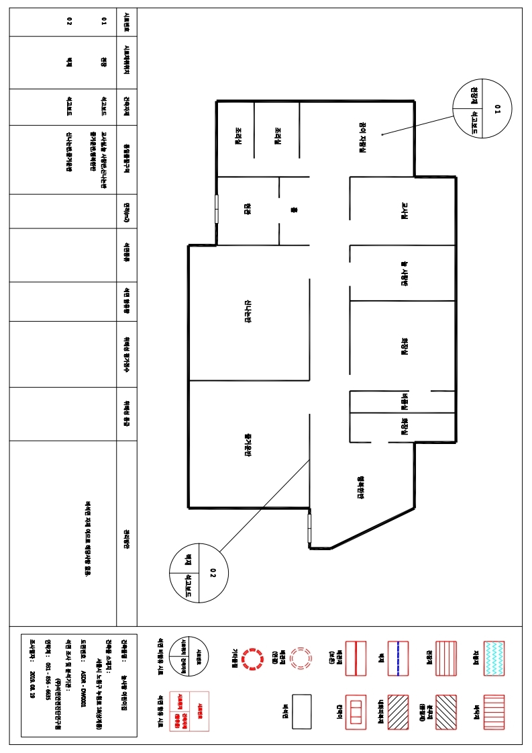

**VII. 종합의견**

◎ 2019년 8월 19일 「늘사랑어린이집」을 대상으로 석면조사(기초조사)를 실시하였습니다.

◎ 조사시 조사지역 내에서 비접근 지역은 없었으며 건축자재는 콘크리트, 비닐장판, 목재 합판,

석고보드 등으로 시공되어 있었고, **석면함유 의심 건축자재는 발견되지 않았습니다.**

◎ 석면이 없는 무석면 건축물로 판명될 경우 석면안전관리법 시행규칙 제29조 석면건축물 제외 승인

신청을 통해 석면건축물 제외 승인을 받을 수 있습니다.(석면안전관리법 시행규칙 별지12호)

**별첨#1. 조사자 및 분석자 자격사항**

**※ 정현훈(석면분석자)**

|  |  |  |
| --- | --- | --- |
| EMB0000831817a3 |  | EMB0000831817a5 |
| **대기환경산업기사**  **자격번호 : 01203022353B**  **(한국산업인력공단)** | **석면조사기관 종사자 보수교육증**  **(조사자/분석자 등)**  **자격번호 : 제교20190628002009** | **석면해체·제거작업 일반감리원**  **자격번호 : 20167740001011**  **(한국산업안전보건공단)** |

**※ 정정훈(석면조사 및 석면측정자)**

|  |  |
| --- | --- |
|  |  |
| **산업위생관리기사**  **자격번호 : 19201011853D**  **(한국산업인력공단)** | **석면조사기관 종사자 직무교육증**  **(조사자/분석자 등)**  **자격번호 : 2019-직무신규-00133호** |

**※ 정인훈(석면조사자)**

|  |
| --- |
|  |
| **석면조사기관 종사자 직무교육증**  **(조사자/분석자 등)**  **자격번호 : 2019-직무신규-00132호** |

**별첨 1. 조사자 및 분석자 자격사항**

**별첨#2. 고용노동부 석면조사기관 지정서**

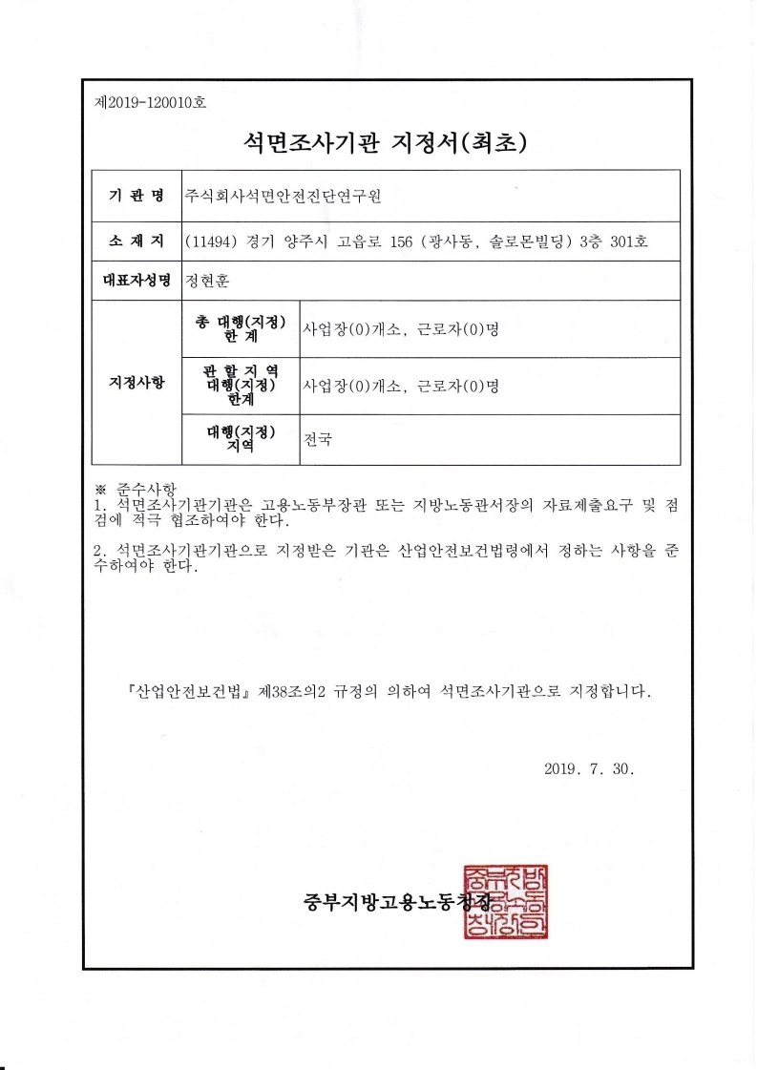

**별첨#3. 석면조사기관 정도관리 분석결과 통보서**

